Mouvement d’un projectile
Vous avez probablement déjà regardé une balle rouler puis tomber d’une certaine hauteur. Qu’est-ce qui détermine l’endroit où elle atterrit? Pourriez-vous prédire où elle atterrit? Dans cette expérience, vous ferez rouler une bille le long d’un plan incliné et mesurerez sa vitesse avec une paire de portails lumineux. Vous utiliserez cette information et vos connaissances physiques pour prédire où la bille atterrira lors de son impact au sol.
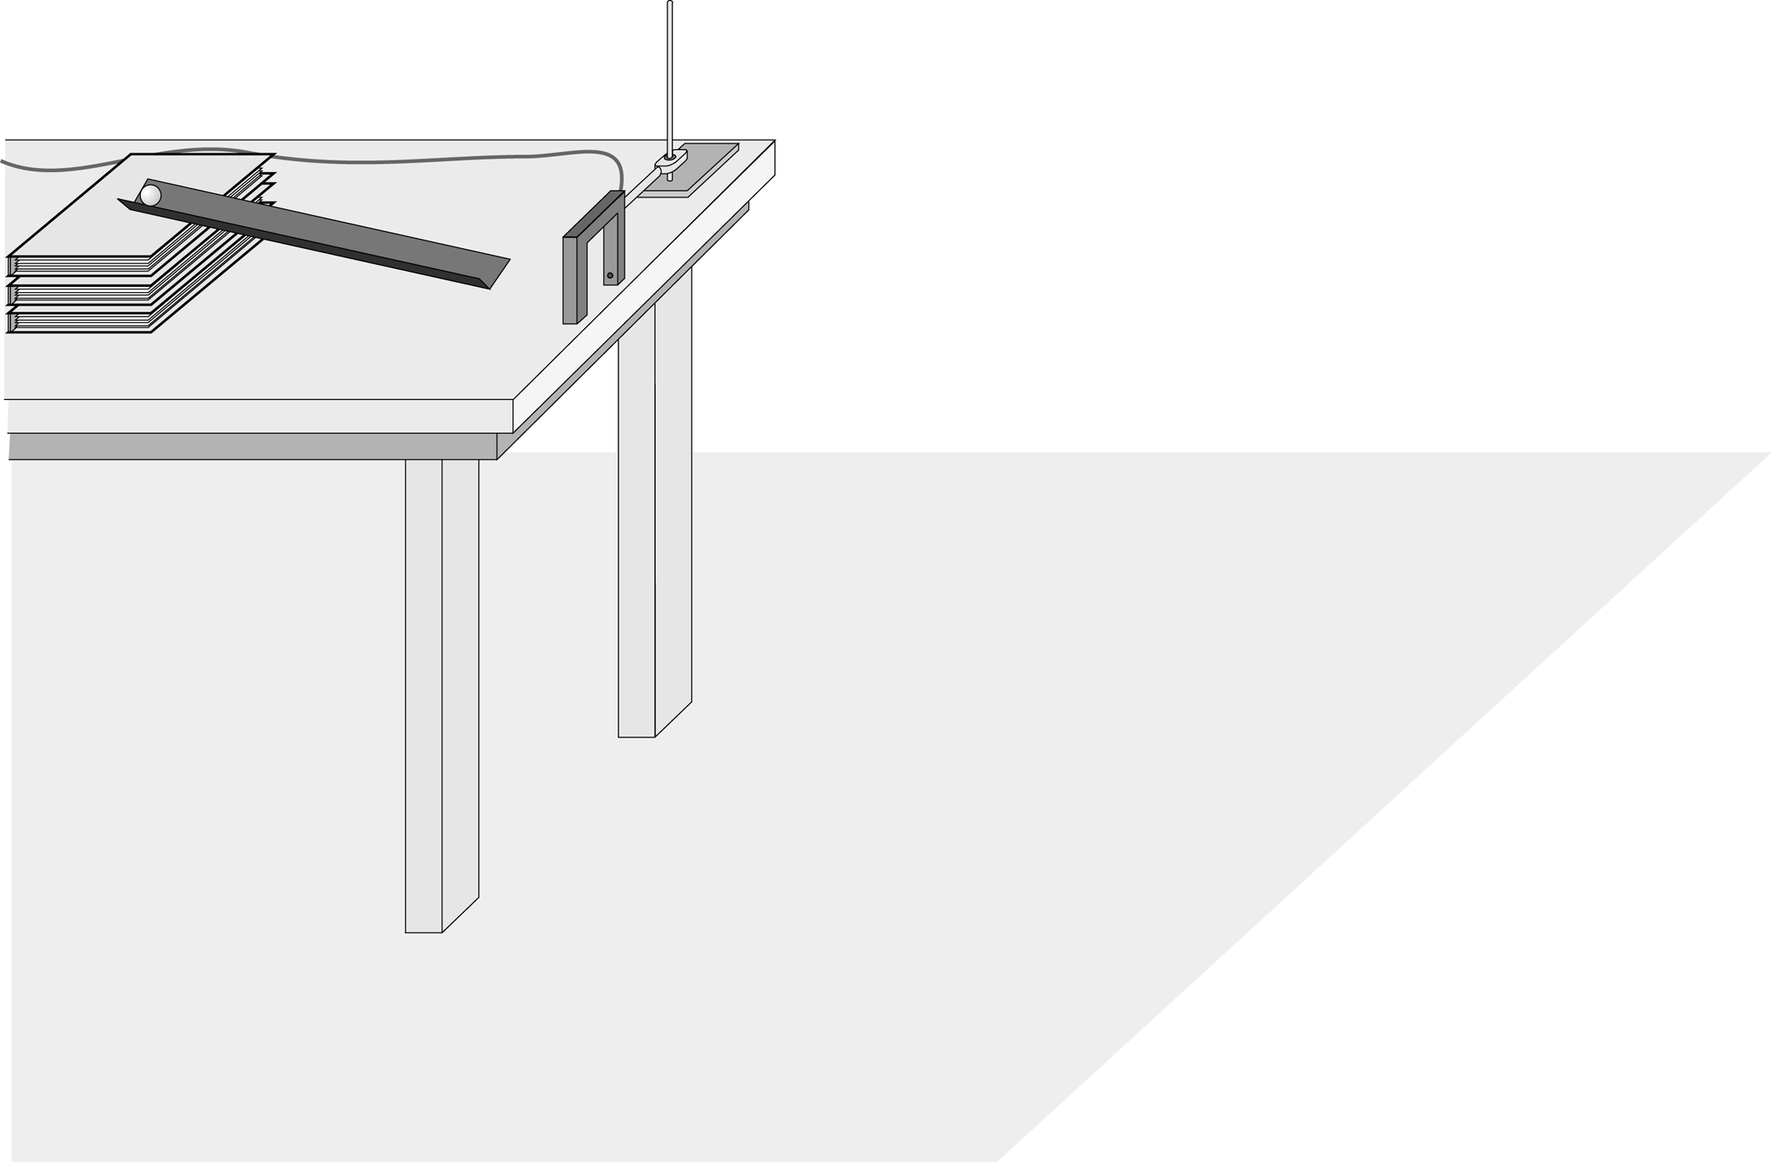
Figure 1
objectifs
- Mesurer la vitesse d’une bille avec 2 portails lumineux et un logiciel pour le chronométrage
- Appliquer des concepts de cinématique à deux dimensions pour prédire le point d’impact d’une bille en mouvement parabolique.
- Prendre en compte les variations d’un essai à l’autre dans la mesure de la vitesse lorsqu’on calcule le point d’impact.

Materiel
Power Macintosh | Fil à plomb
LabPro | Rampe
Logger Pro | Deux tiges
Deux portails lumineux Vernier | Deux noix de fixation
Bille (diamètre 1 à 5 cm) | Règle graduée ou chevillière
Ruban adhésif opaque | Cible

questions prealables
1. Si vous laissez rouler une bille à partir du repos, de quelle information avez-vous besoin pour pouvoir prédire le temps qu’il lui faudrait pour toucher le sol? Quelles hypothèses devez-vous faire?
2. Si la bille de la Question 1 se déplace avec une vitesse horizontale connue lorsqu’elle commence à tomber, expliquer comment vous pourriez calculer quelle distance horizontale elle va parcourir avant de toucher le sol.
3. Une paire de portails lumineux connectés à un ordinateur peut être utilisée pour mesurer avec précision l’intervalle de temps qui s’écoule entre l’instant où un objet passe devant le faisceau du premier portail et l’instant où il coupe le faisceau du deuxième portail. Si vous souhaitez connaître la vitesse de l’objet, quelle information vous est-elle encore nécessaire?
Procedure
1. Monter une rampe de faible inclinaison, de façon à ce que la bille puisse traverser un court secteur horizontal avant de tomber, selon la Figure 1.
2. Placez les portails sur le secteur horizontal du trajet de la bille. Centrez approximativement le faisceau de chaque portail à hauteur du centre de la bille. Connectez le portail 1 au DIG/SONIC 1 du LabPro le portail 2 au port 2 correspondant. Pour éviter tout mouvement accidentel des portails, fixes les tiges à l’aide de ruban adhésif.
3. Marquez un point de départ sur la rampe afin de pouvoir lâcher la bille toujours du même point. Laissez rouler la bille en bas de la rampe, la bille devant traverser les deux portails avant de quitter la table. Rattrapez la bille dès qu’elle quitte la table et ne la laissez pas tomber. Assurez-vous que la bille ne touche pas les bords des portails au passage.
4. Ouvrez le fichier dans le dossier Experiment 8 de Physics with Computers. Un tableau de données et deux graphiques y figurent, l’un montrant le temps que la bille a pris entre les deux portails pour chaque essai et l’autre montre la vitesse de l’objet pour chaque essai
5. Vous devez entrer la distance Δs, entre les portails pour que Logger Pro calcule la vitesse. Le programme divise cette distance par le l’intervalle de temps Δt qu’il mesure (v = Δs/Δt). Mesurez soigneusement la distance du faisceau du portail 1 au faisceau du portail. (ou si c’est plus facile, entre les bords avant de chaque portail) Pour prédire avec succès le point d’impact, vous devez entrer une mesure exacte. Entrez la distance dans Logger Pro en sélectionnant Data Collection du menu Setup, puis en cliquant le bouton Sampling . Changez le nombre dans le champ Distance Between Gates en y introduisant la distance correcte en mètres. Cliquez . | Figure 2
6. Cliquez . Vérifiez que les portails répondent correctement en déplaçant le doigt entre les portails. Logger Pro montrera un intervalle de temps (Δt) pour chaque passage. Cliquez , puis cliquez à nouveau, pour effacer les données des essais et préparer les tableaux à l’entrée des données de l’expérience.
7. Laissez rouler la bille de la marque sur la rampe à travers les portails. Et rattrapez la bille dès qu’elle a quitté la table. Répétez neuf fois, en prenant garde que rien ne touche les portails, sinon vos mesures ne seront pas précises. À la fin du dernier rouler, cliquez pour mettre fin à l’acquisition des données et entrez chaque vitesse mesurée dans le tableau des données.
8. Inspectez les valeurs obtenues pour la vitesse. Sont-elles à chaque fois identiques? Déterminez la moyenne et les valeur maximum et minimum en cliquant une fois sur le diagramme de la vitesse puis en cliquant le bouton Statistics , . Quelle est la valeur la plus représentative des dix mesures?
9. Mesurez soigneusement la distance de la surface de la table jusqu’au sol et entrez la sous h dans le tableau des données. Utilisez un fil à plomb pour localiser le point du sol directement à la verticale sous le point où la bille quitte la table . Marquer ce point. Ce sera votre origine au sol.
Figure 3

10. Utilisez votre valeur pour la vitesse afin de calculer la distance entre votre origine au sol et le point d’impact de la bille. Vous devrez combiner les deux équations ci-dessous (mrua)

Simplifiez d’abord les équations ci-dessus. Quelle est la valeur de la vitesse initiale dans la direction verticale (voy)? Quelle est l’accélération dans la direction horizontale (ax)? Quelle est l’accélération dans la direction verticale (ay)? Souvenez-vous que le temps de chute est le même que le temps de parcours horizontal. Utilisez cette information et les équations simplifiées pour calculer la distance parcourue à l’horizontale par la bille pendant sa chute.
Marquez votre point d’impact prédit sur le sol avec le ruban adhésif et placez une cible sur le point d’impact.
- Afin de tenir compte des variations des mesures de vitesse, répétez les calculs du point précédent pour la vitesse minimum et la vitesse maximum. Ces deux points additionnels montre les bornes de l’intervalle à l’intérieur duquel l’impact devrait se situer. Marquez aussi ces points sur la cible.
- Après avoir obtenu l’autorisation de votre instructeur, lâcher la bille du point de départ marqué et laissez la rouler puis tomber au sol. Mesurez la distance de l’origine au sol au point d’impact et entrez cette distance dans le tableau des données.
Tableau des données
Essai | Vitesse
 | (m/s)
1 |  |  | Vitesse maximum |  | m/s
2 |  |  | Vitesse minimum |  | m/s
3 |  |  | Vitesse moyenne |  | m/s
4 |  |  | Hauteur de la table h |  | m
5 |  |  | Point d’impact prévu |  | m
6 |  |  | Distance minimum d’impact |  | m
7 |  |  | Distance maximale d’impact |  | m
8 |  |  | Point d’impact réel |  | m
9
10

Analyse
1. Est-ce qu’une prédiction numérique basée sur des mesures expérimentales devrait être exacte? Un intervalle de prédiction est-il plus correct? Expliquez
2. Le point d’impact réel se situe-t-il entre vos prévisions minimum et maximum? Si oui, votre prédiction était bonne.
3. Vous avez tenu compte des variations dans la mesure de la vitesse dans votre intervalle de distance. D’autres mesures peuvent-elles affecter ces prédictions? Lesquelles?
4. Avez-vous tenu compte de la résistance de l’air dans votre prévision? Si oui, de quelle façon? Sinon, quelle est son influence sur la distance horizontale parcourue par la bille?
Extensions
1. Donnez une équation pour les coordonnées horizontale et verticale de la bille pendant son mouvement parabolique.
2. Répétez l’expérience avec une table non horizontale.
3. Donnez une expression générale pour un projectile lancé avec un angle quelconque
4. Calibrez la vitesse de la balle lorsqu’elle est lâchée de différents points de départ sur la rampe. Si l’instructeur vous donne une distance d’impact, déterminez d’où vous devez lâcher la bille pour avoir la bonne vitesse puis faites l’expérience.
5. Un défi: placez un support à anneau sur le chemin de la bille: elle devra passer dans l’anneau avant de frapper la cible…

